**روش آزمون:**

در هر کدام از آزمون های نوشته شده، در ورودی memory تعداد زیادی عدد random generated قرار داده ایم. پس از انجام عملیات تست و دریافت خروجی در مموری، خروجی را با کدی که به صورت high level جواب را بدست می آورد چک میکنیم و در صورت برابری همه خروجی ها با خروجی درست، تست را pass میکنیم.

برای مثال، checker تست اول که حاصل جمع دو بردار را محاسبه میکند، به صورت زیر نوشته شده است:

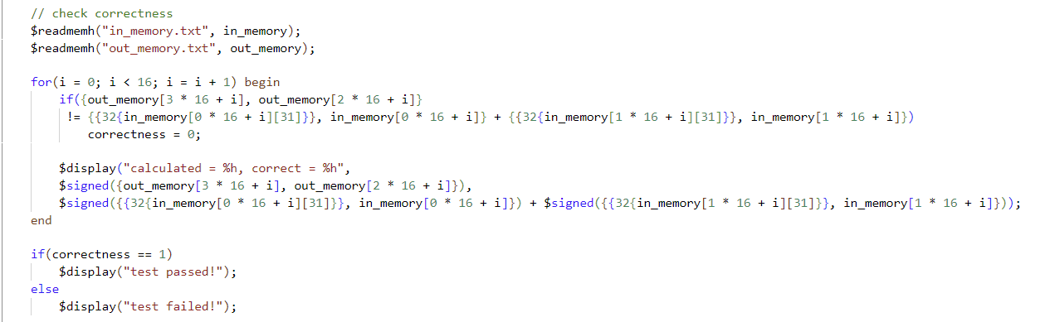

در ادامه به بررسی آزمون های نوشته شده برای صحت عملکرد پردازنده می پردازیم.

**تست اول:**

در این تست عملیات های load, store و عملیات جمع برداری مورد آزمون قرار گرفته شده است. در ورودی memory مقادیر زیر را برای انجام عملیات جمع ذخیره کرده ایم:

پس از اجرای آزمون مقادیر زیر در memory قرار گرفت:

همان طور که در خط اول پیداست حاصل به درستی محاسبه شده است. برای بررسی درستی سایر مقادیر در ماژول آزمون checker نوشته شده است که خروجی آن در ادامه قابل مشاهده است:

**تست دوم:**

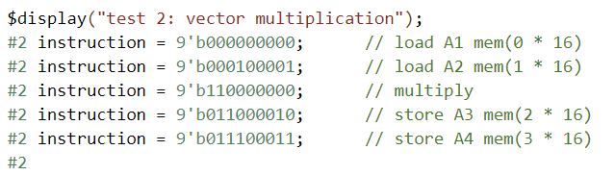

در این تست عملیات های load, store و عملیات ضرب برداری مورد آزمون قرار گرفته شده است. در ورودی memory مقادیر زیر را برای انجام عملیات ضرب ذخیره کرده ایم:

پس از اجرای آزمون مقادیر زیر در memory قرار گرفت:

همان طور که در خط اول پیداست حاصل به درستی محاسبه شده است. برای بررسی درستی سایر مقادیر در ماژول آزمون checker نوشته شده است که خروجی آن در ادامه قابل مشاهده است:

